ПРОЕКТ СТРЕЛЕЦ

Исследовательская часть по оценки угроз от небесных тел
Солнечная система – довольно замусоренное пространство. Газопылевые хвосты комет, которым эти небесные тела обязаны своим эффектным видом, засоряют их орбиты кометной пылью. В отличие от комет у астероидов нет хвостов, но, сталкиваясь друг с другом, они разбрасывают каменные и железные обломки по всей Солнечной системе. Маленькие метеоритные частицы и частицы кометной пыли иногда падают на разные планеты.

Астероиды
Между Марсом и Юпитером расположено очень много астероидов. Они движутся вокруг Солнца и образуют как бы колечко: это первый пояс астероидов. Второй между Сатурном и Нептуном. Пояс Койпера это третий. А за ним возможно есть и четвертый. Слово «астероид» означает «похожий на звезду». Так их назвали потому что, если смотреть в телескоп, то они кажутся сверкающими точками, как звезды, а не дисками, как «настоящие» планеты. Это потому, что астероиды все очень мелкие. Движутся они вокруг Солнца как планеты и так же, как и планеты, не светятся сами, а лишь отражают солнечный свет.
Более-менее крупные астероиды имеют примерно шарообразную форму, а все мелкие напоминают булыжники. Это потому, что они много сталкивались, вот и побили друг друга: кто раскололся, кто сплющился, кто помялся. Это хорошо видно на их фотографиях.
Но не все астероиды движутся между Юпитером и марсом. У некоторых очень вытянутая орбита, так что они вылетают из своего пояса. Открыто, по крайне мере, несколько сотен астероидов, которые пересекают орбиту Земли и, значит могут с ней столкнуться. Столкновение с крупным астероидом для Земли или другой планеты может означать крупную катастрофу. Есть предположение, что динозавры вымерли на Земле из-за того, что 65 миллионов лет назад упал крупный астероид.
Как хорошо, что столкновение с крупным астероидом – большая редкость. В среднем – одно столкновение в триста тысяч лет. На самом деле техника сейчас развита настолько, что этого столкновения можно избежать: либо взорвав астероид, превратив в очень мелкие осколки, либо изменить его орбиту, так, чтобы он двигался в обход Земли или другой нужной планеты. Только к этому нужно готовиться заранее, лет так за десять до опасной встречи.

Кометы
Комета означает «косматая звезда».Чаще всего она выглядит, как размытое пятно с ядром в центре. Многие кометы движутся по очень вытянутым орбитам, поэтому они как бы «пропадают» из поля зрения астрономов, когда удаляются на большое расстояние, недоступное телескопу, а потом снова как бы «внезапно» появляются. Из-за этого кажутся они такими загадочными и таинственными. Вот комета Энкеля оборачивается вокруг Солнца всего за три года. А комета Донати нужно на это целых две тысячи лет. Открыты кометы со временем обращения 40 тысяч лет! Всего открыто более тысячи комет.
Ядро кометы – это «грязный снежок» размером в несколько километров. Состоит он из пыли, песка и льда (замерзших газов). При приближении к солнцу этот «снежок» начинает немного «подтаивать». Газы и пыль образуют «косматый» ореол и хвост кометы.
В своем движении по Солнечной системе комета может подойти близко к ккой-либо планете и изменить орбиту под действием ее тяготения. Если комета подойдет ещё ближе, то она может и столкнуться с планетой. В 1994 г. обломки рушившейся комета Шумейкера — Леви столкнулись с Юпитером.
Метеориты
Метеорные тела – это разных форм и размеров булыжники, летающие в космосе. От попадания в атмосферу Земли они сильно разогреваются, начинают светиться и испаряться. Светящийся след называют метеором. След метеорного тела мы видим в небе, остаток его можно найти на земле (это метеорит). Чаще всего они на нашей планете испаряются без остатка. Если что-то и долетает до поверхности Земли, то лишь небольшой кусочек, успевший остыть. Но иногда (очень редко) этот кусочек бывает порядочным.
Многие метеоритные тела, которые падают Землю, происходят из пояса астероидов или остатков комет. То есть это могут быть просто очень мелкие астероиды из тех, которые «сближаются с Землей». А бывает так, что «звезд» падает сразу очень много: начинается настоящий «звездопад». это случается, когда Земля пересекает орбиту «старой» кометы, из ядра которой давно испарился весь лёд. Каменные остатки кометного ядра продолжают летать вместе, как пчелиный рой. Когда же они попадают в атмосферу Земли, то получается сразу много метеоров – «звездный дождь».
Но метеориты бывают не только из астероидов и комет. На Землю падали метеориты –обломки Луны и Марса!
У нашей планеты есть защитная подушка виде атмосферы, в которой сгорают метеоры. На других планетах которые возможно будут заселяться нет такой защиты и человеку придется самому изобретать и строить её.

Описание робота «Стрелец»
Любой космической станции на новой планете требуется защита от астероидов и других представляющих опасность небесных тел. Поскольку приближение опасных небесных тел не поддается никакому расписанию, необходим автоматический режим работы такой защиты, а, следовательно, лучшим решением будет использование автономного робота.
Для гарантированного прикрытия космической станции потребуется несколько таких роботов, установленных так, чтобы их зоны действия частично перекрывались. Это обеспечит возможность одновременного обстрела несколькими роботами любого опасного объекта, приближающегося к станции, что заметно повысит вероятность попадания. Также перекрытие зон действия позволит проводить техническое обслуживание роботов без образования неприкрытых зон.
Такой робот должен производить сканирование небосклона, и, обнаружив опасный объект, разрушить его. Для выполнения данных функций роботу необходимо иметь сканирующий модуль, приводы, позволяющие изменять угол в горизонтальной и вертикальной плоскости, обстреливающий модуль. Для управления режимами работы необходим модуль управления.
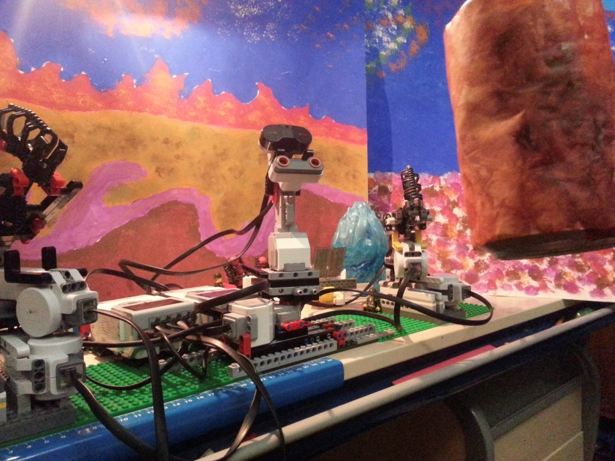
В автономном роботе «Стрелец» предусмотрена реализация всех вышеуказанных структурных элементов и организован обзор части сферы 180 градусов в горизонтальной плоскости и 80 градусов в вертикальной плоскости.
Робот «Стрелец» построен на основе набора Lego Mindstorms EV3 и дополнительных элементов Lego Technic. 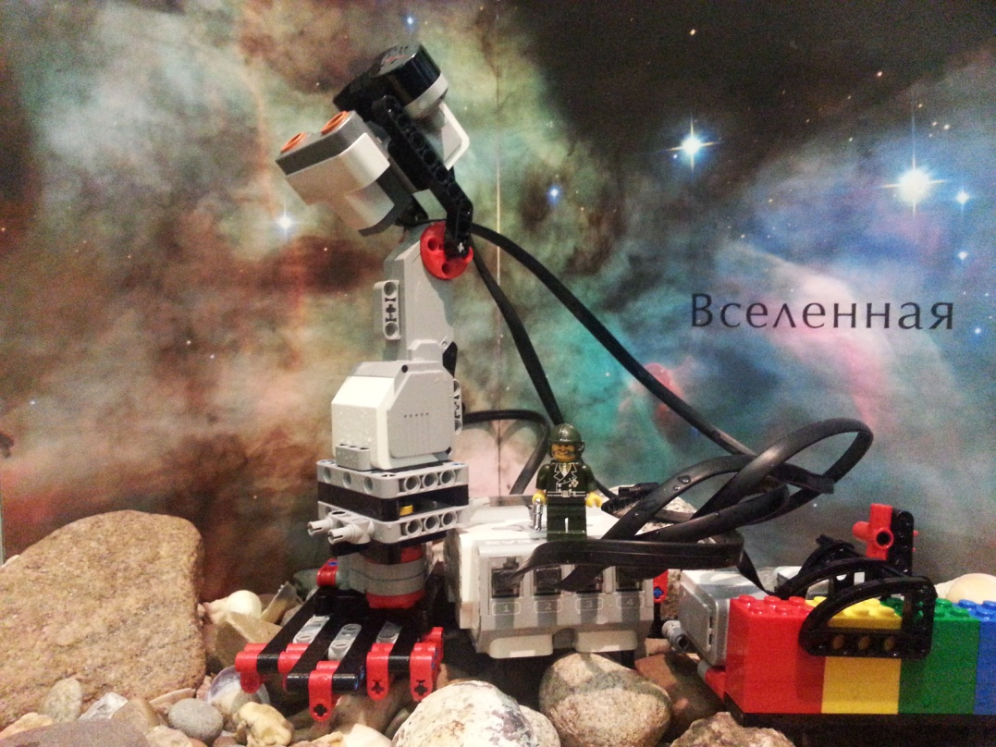
В качестве сканирующего модуля использован инфракрасный датчик, так как в космосе безвоздушное пространство, и, следовательно, ультразвуковой датчик работать не будет. Данный модуль обеспечивает надежное обнаружение и захват цели типа «алюминиевая банка 0,33л» в лабораторных условиях на дистанции 5-70 см. Однако по результатам полигонных испытаний от 10.05.2014 дистанция надежного обнаружения сужена до 7-35 см. Вероятной причиной является повышенное ИК излучение светил на полигоне.
Узел поворота в вертикальной плоскости реализован на базе большого мотора, который расположен вертикально. На его оси с помощью балок и соединительных элементов закреплен обстреливающий модулеь Сам мотор закреплен на специально собранной раме, которая обеспечивает механическую связь между узлами поворота в вертикальной и горизонтальной плоскостях. Также эта рама образует место для разъема кабеля мотора и выпуска кабеля наружу.
Узел поворота в горизонтальной плоскости реализован на базе большого мотора, который расположен горизонтально «на боку» - ось вращения вертикальна. К узлу поворота в горизонтальной плоскости прикреплена вышеуказанная рама, к которой, в свою очередь, прикреплен узел поворота в вертикальной плоскости. Сам узел поворота в горизонтальной плоскости закреплен на объединяющей раме, которая одновременно служит опорой робота и соединяет в единое целое привод поворота в горизонтальной плоскости и контроллеры EV3.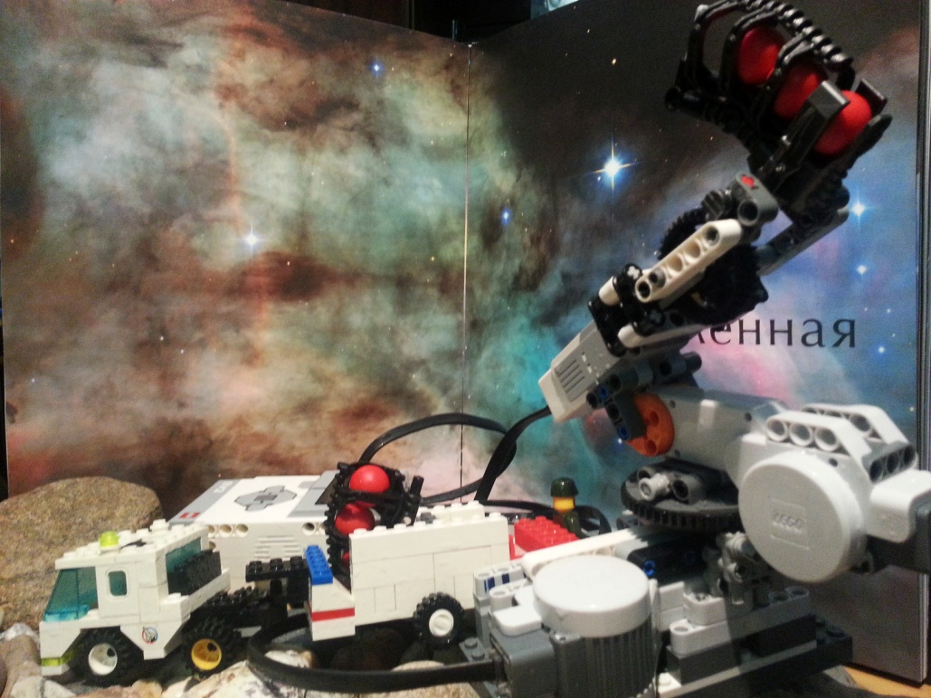
В качестве обстреливающего модуля использована сборка из среднего мотора, двух шестерен и специальных элементов Lego Mindstorms, объединенных балками и соединительными элементами. Он позволяет роботу вести стрельбу одиночными выстрелами и очередью. Емкость стандартного магазина 3 выстрела, при необходимости она может быть увеличена путем добавления «магазинного» элемента. Начальная скорость шарика позволяет вести огонь на дистанциях уверенного обнаружения цели без учета баллистической коррекции траектории. Сборка установлена на турели, обеспечивающей поворот в горизонтальной и вертикальной плоскостях.
В роботе объединены 2 обстреливающих модуля, каждый на своей турели, и 1 сканирующий модуль. Управление осуще
Узел управления работой построен на базе датчика цвета и датчика касания. Он обеспечивает включение робота и переключение режимов работы «обзор» - «обстрел по команде оператора» - «автоматический обстрел одиночным» - «автоматический обстрел очередью» с помощью специального ключа с цветовой кодировкой, который также изготовлен из элементов Lego. При отсутствии ключа робот не может быть включен. Кнопка обстрела по команде оператора имеет два положения – блокированное, исключающее случайное нажатие, и боевое. Так реализуется привычный для подобных систем уровень безопасности. Модуль управления работой может быть закреплен на контроллере или располагаться отдельно от него.
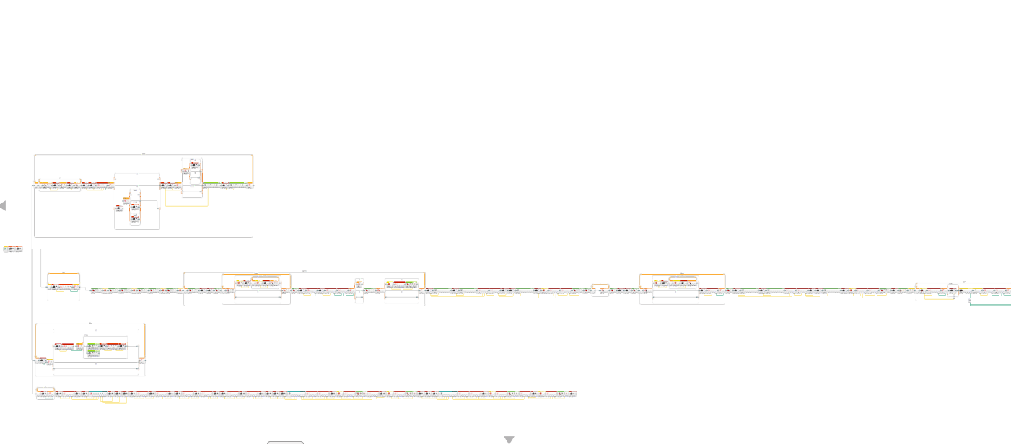
Функционирование робота осуществляется под управлением программы, исполняемой на 2 контроллерах EV3, соединенных в режиме последовательного опроса. Программа функционирует в 4 потока:
- Обработка наличия и положения цветового ключа и кнопки стрельбы с выдачей сигнала разрешения на включение робота и выдачей сигнала на производство определенного количества выстрелов.
- Перевод робота из положения обслуживания в боевое при выдаче сигнала разрешения включения и осуществление поиска цели с анализом ответа на запрос системы свой-чужой и выдачей сигнала обнаружения не своей цели.
- Наведение турелей в точку обнаружения цели путем пересчета координат от модуля обнаружения в координаты для каждой турели и вычисления углов доворота турелей до необходимой линии из текущего положения. По готовности позиционирования турелей выдается сигнал готовности к обстрелу.
- Обработка сигнала готовности к обстрелу и количества разрешенных выстрелов с производством стрельбы при наличии первого сигнала и не нулевого значения второго сигнала.

Сведения об аналогах в свободном доступе не найдены. Прототипами могут считаться советские и российские комплексы ПВО средней дальности с режимом автоматической боевой работы. Однако, по понятным причинам, общедоступные сведенья об этих комплексах носят обрывочный характер, что существенно затрудняет техническое сравнение.
Робот «Стрелец» является модульной конструкцией, которая может быть легко модернизирована. Так, например, интересна была бы модель, расположенная на 3 подвижных шасси, где шасси турелей двигались бы за шасси модуля обнаружения.

